Pikaohjeet raportointiin

1. Mene osoitteeseen <https://datastudio.google.com/s/hiP7m13f3os>
2. Raportilla on oletuksena valittuna kaikki kunnat. Avaa Kunta-valikko ja paina Kunta-kohdasta ruksi pois. Valitse oma kuntasi painamalla kunnan nimen eteen ruksi.  
   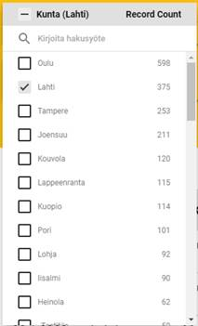
3. Avaa Valitse ajanjakso -valikko ja valitse raportointiajanjakson aloitus- ja päättymispäivät. Paina Käytä-painiketta.  
   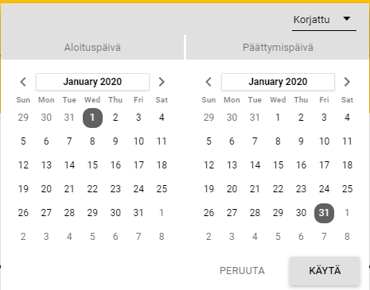
4. Sivulla näet tunnusluvuista muodostuvia kaavioita.
5. Vasemman reunan valikosta voit valita myös näkymäksi Kirjaukset tai Tiedot taulukossa.  
   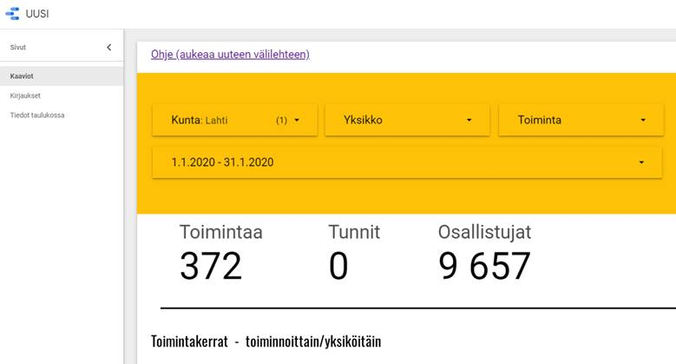
6. Jos valitset esim. tiedot taulukossa, Kunta- ja ajanjaksovalinnat täytyy tehdä uudestaan. Ne eivät siirry Kaaviot-välilehdeltä.

**HUOM!**

Tietojen saaminen Excel-muodossa ei ole tällä hetkellä mahdollista. Asiaa selvitetään!